《C++程序设计实验报告》
1.个人信息
姓名 | 苏廷君
学号 | 37220232203813

2.题目
实验室登录管理系统
3.主程序代码
见附件
- 运行结果界面
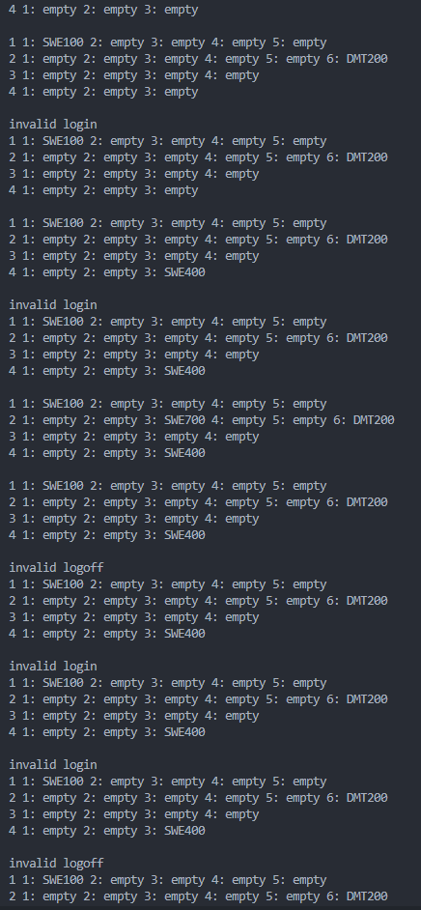
5.设计体会
学会了对于试验系统的设计，初步应用面向对象编程，学会了分割文件

